SMUSURA0
ScnReporteCuadraturaDeMinutas
Versión <1.0>

Historia de Revisiones
Fecha | Iteración  (Façade, Filled, Focused, Refined) | Versión | Descripción | Autor | Duración
14/08/2008 |  | 1.0 | Generación del caso de uso. | Yesenia Gutiérrez

Tabla de Contenidos
1. Breve Descripción 4
2. Entidades Involucradas 4
3. Flujo de eventos 4
3.1 Flujo básico 4
4. Diagrama 6
5. Interface con el usuario 6

ScnReporteCuadraturaDeMinutas

Breve Descripción
Permite visualizar en pantalla o impreso el detalle de estados de minutas de depósito. Puede ser invocado desde la opción Reportes y Consultas en el menú principal del módulo de Contabilidad del SMUSURA0.

Entidades Involucradas

ENTIDAD | LEE | ESCRIBE | BORRA
SteMinutaDeposito | X
SccReciboOficialCaja | X
SccTablaAmortizacionPagos | X
StbValorCatalogo | X
SccCierreDiarioCaja | X
SccCierreDiarioCajaDetalle | X
SteArqueoCaja | X

Flujo de eventos

Flujo básico

El usuario selecciona la opción de imprimir Estado de Cuadratura de Minutas.

El sistema presenta la pantalla de parámetros correspondiente a la opción en la cual se solicita los siguientes criterios de consulta:

Fecha de Inicio: Fecha a partir de la cual se desea generar el listado.

Fecha de Corte: Fecha de corte para la cual se desea generar el listado.

Indicador de Cuadratura: Se presenta la posibilidad de elegir entre las minutas cuadradas, no cuadradas o todas.

El usuario selecciona los parámetros específicos de filtro y selecciona Imprimir.

El sistema presenta el reporte correspondiente mostrando los siguientes datos en el encabezado por página.

Fecha Depósito: Muestra fecha de depósito de la minuta (SteMinutaDeposito. dFechaDeposito).

Fecha Cierre: Muestra fecha de cierre si existe un cierre de caja asociado a la minuta (SccCierreDiarioCaja.dFechaCierre).

Número Minuta: Muestra número de depósito de la minuta (SteMinutaDeposito. sNumeroDeposito).

Monto Minuta: Muestra monto de depósito de la minuta (SteMinutaDeposito. nMontoDeposito).

Para el detalle de Recibos Oficiales de Caja asociados a la minuta se muestra la información siguiente:

Principal: Muestra sumatoria de principal de recibos asociados a la minuta de depósito (SccTablaAmortizacionPagos.nPrincipal).

Mantenimiento de Valor: Muestra sumatoria de mantenimiento de valor de recibos asociados a la minuta de depósito (SccTablaAmortizacionPagos.nMantenimientoValor).

Intereses Corrientes: Muestra sumatoria de intereses corrientes de recibos asociados a la minuta de depósito (SccTablaAmortizacionPagos.nInteresesCorrientes).

Intereses Moratorios: Muestra sumatoria de intereses moratorios de recibos asociados a la minuta de depósito (SccTablaAmortizacionPagos.nInteresesMoratorios).

Monto de Ajuste: Muestra monto de ajuste por minuta correspondiente a la ecuación: Monto Minuta – Principal – Mantenimiento de Valor – Intereses Corrientes – Intereses Moratorios.

Total Detalle: Muestra monto por minuta correspondiente a la ecuación: Principal + Mantenimiento de Valor + Intereses Corrientes + Intereses Moratorios + Monto de Ajuste.

Para cada minuta se muestran los indicadores siguientes de acuerdo con los datos y ecuaciones planteadas:

Cuadrada: Muestra indicador de minutas cuadradas (Sí/No).

Montos Iguales: Muestra indicador de montos iguales (Sí/No) entre el Monto Minuta y Monto Total Detalle.

Existe Arqueo: Muestra indicador de un arqueo asociado a la Minuta de Depósito (Sí/No).

Arqueo Cerrado: Muestra indicador de un arqueo asociado a la Minuta de Depósito y con el estado Cerrado (Sí/No).

Existe Cierre de Caja: Muestra indicador de un cierre de caja asociado a la Minuta de Depósito (Sí/No).

Cierre de Caja Cerrado: Muestra indicador de un cierre asociado a la Minuta de Depósito y con el estado Cerrado (Sí/No).

Diagrama

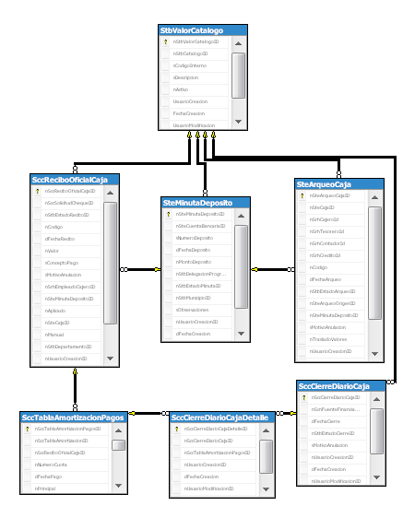

Interface con el usuario

Este caso de uso requiere de pantalla de solicitud de los parámetros previamente indicados, una vez suministrado los mismos basta con un clic sobre el botón Aceptar en la pantalla de Estado de Cuadratura de Minutas del módulo de Contabilidad del SMUSURA0 dentro de la opción Reportes y Consultas.

